
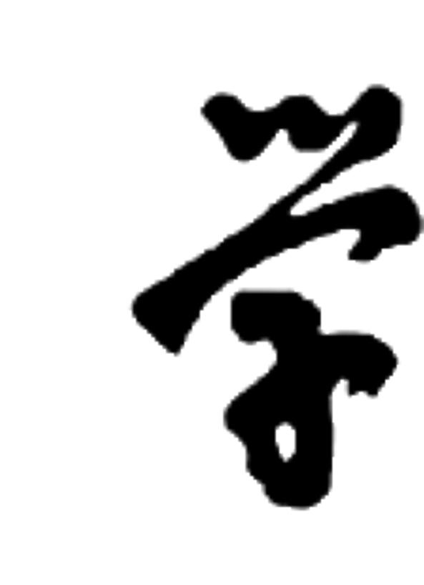

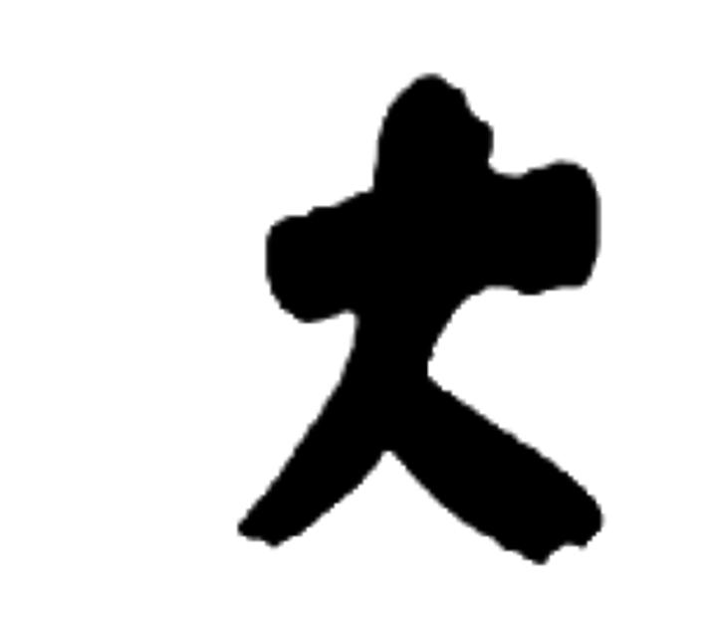


本科生毕业论文开题报告书

题目名称
学生姓名 | 学 号
学 院
专业年级
指导教师 | 职 称
填写时间 | 指导教师签名时间和开题时间以前（只写到月）

吉首大学教务处制

